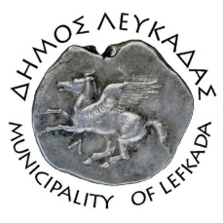

ΕΛΛΗΝΙΚΗ ΔΗΜΟΚΡΑΤΙΑ
ΔΗΜΟΣ ΛΕΥΚΑΔΑΣ
Λευκάδα, 21/7/2022

ΔΕΛΤΙΟ ΤΥΠΟΥ

Η ταξιδιωτική εκπομπή «Travel Guide» στη Λευκάδα

Tο Travel Guide με το Θάνο Παπαδημητρίου, η αγαπημένη ταξιδιωτική εκπομπή του Open, πραγματοποίησε εκτενές αφιέρωμα στη Λευκάδα στο διάστημα 4-13 Ιουλίου 2022.
Οι συντελεστές της εκπομπής πραγματοποίησαν θεματικά αφιερώματα για τις παραλίες του νησιού, τη γαστρονομία και τον πολιτισμό, προσκαλώντας τους θεατές να ταξιδέψουν στο σμαραγδένιο νησί του Ιονίου.
Στη φωτογραφία ο παρουσιαστής της εκπομπής Θάνος Παπαδημητρίου, η Νίκη Κατωπόδη, εντεταλμένη σύμβουλος τουριστικής προβολής του Δήμου Λευκάδας, και ο Απόστολος, ο καμεραμάν της εκπομπής.

ΑΠΟ ΤΟΝ ΔΗΜΟ ΛΕΥΚΑΔΑΣ

